ISSN 2536-2062, Letnik 43, št. 8, 17. junij 2026

Vremenske razmere ter rast in razvoj hmelja (M. Rak Cizej, S. Radišek, F. Poličnik)
V prejšnjem tednu, 10. junija, je hudo neurje z močno točo zajelo vsa pridelovalna območja hmelja v Sloveniji. Močno poškodovana hmeljišča so tako na območju Savinske doline kot tudi na območju Ptuja in Ormoža. V drugi dekadi junija so bile temperature zraka zmerne in nekoliko pod dolgoletnim povprečjem. V zadnjem tednu je zapadla različna količina padavin in sicer: Kasaze (Mirosan) – 29 mm, IHPS – 40 mm, Latkova vas – 53 mm, Ojstriška vas – 64 mm, Šmartno pri SG – 48 mm, Radlje ob Dravi – 48 mm, Moškanjci – 57 mm in Ptuj – 38 mm.

Slika 1: Vremenske razmere v obdobju januarja do II. dekade junija 2026 v Latkovi vasi v primerjavi s 30. letnim povprečjem (1991-2020; Medlog-Celje)
Ker je toča na vseh opazovanih in spremljanih lokacijah v večini 100‑odstotno poškodovala vrhove, izmerjene višine in prirasti niso realni. Kljub temu je hmelj v povprečju priraščal približno 10 cm na dan. Kjer hmelj ni bil poškodovan zaradi toče, je večina sort hmelja že dosegla vrh opore (žičnice).
Sorta AU je na spremljanih lokacijah v fenofazi BBCH 37–38, STY Gold je v fenofazi po BBCH 38, CEL je v fenofazi BBCH 38 (v Radljah ob Dravi BBCH 36–37), BOB pa je v fenofazi BBCH 37.

Hmeljeva peronospora (M. Rak Cizej, S. Radišek, F. Poličnik)
V zadnjem tednu smo na vseh spremljanih lokacijah zaznali prisotnost spor hmeljeve peronospore, vendar na nobeni ni bil presežen prag, ki znaša v času pred cvetenjem hmelja 40 spor v štirih zaporednih dneh. Povečano število spor je še vedno mogoče zaznati na lokaciji Breg pri Polzeli (slika 1). Ker so pogoji za okužbo s hmeljevo peronosporo zelo ugodni vam priporočamo, da preventivno uporabite enega izmed kontaktnih fungicidov. Priporočamo vam Folpan 80 WDG katerega uporabite glede na habitus rastline (odvisno od poškodovanosti od toče) v odmerku od 2,0-2,8 kg/ha.
Folpan 80 WDG nima posebnih omejitev glede sočasne uporabe biostimulantov na osnovi aminokislin, alg in podobnih pripravkov. Če pa bi se odločili za uporabo fungicidov na osnovi bakra, jih ne smete mešati ali sočasno uporabljati z aminokislinskimi pripravki!
V nasadih, kjer še vedno opažate kuštravce in posledično pege na spodnjih listih, ki so posledica sekundarnih okužb, vam svetujemo uporabo Aliette flash (3,5–4,0 kg/ha)* ali Folpan gold (2,7 kg/ha), ki ga lahko uporabite le enkrat letno.
*Aliette Flash se praviloma ne meša z biostimulanti.
Ker je po neurju stanje v nasadih zelo različno in če ste v dilemi glede varstva hmelja, se obrnite na IHPS, Oddelek za varstvo rastlin.
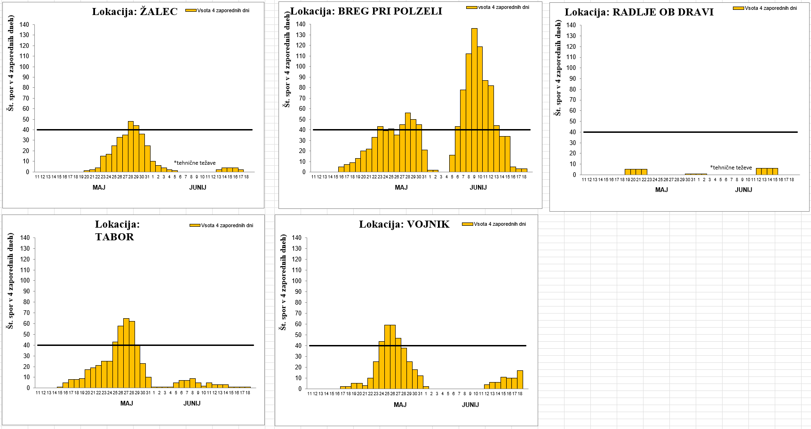
Slika 2: Ulovi spor hmeljeve peronospore v štirih zaporednih dneh na različnih lokacijah v letu 2026

Hmeljeva listna uš in hmeljeva pršica (M. Rak Cizej, S. Radišek, F. Poličnik)
Kot smo vas že obvestili, je prelet krilatih uši na hmelj zaključen. V prejšnjem tednu, pred neurjem, je bila njihova prisotnost v večini hmeljišč zabeležena v povprečju 10–20 uši na list. Dež in močan veter sta populacijo deloma zmanjšala. V tem času je že smotrna uporaba sistemičnega insekticida Movento SC 100 v odmerku 1,5 L/ha. Vendar vam v primeru sanacij po toči svetujemo, da najprej uporabite izbrane biostimulante, šele čez nekaj dni pa Movento SC 100. Movento je potrebno uporabiti samostojno, saj mešanice z različnimi pripravki – zlasti z biostimulanti z različnimi načini delovanja, zmanjšajo njegovo učinkovitost.
Pri zgodnjih sortah hmelja, ki že prehajajo v generativno fazo (pojav prvih cvetov), je Movento SC 100 potrebno uporabiti čim prej, saj cvetenje zmanjšuje njegovo učinkovitost. Dolgoročno želimo z uporabo Movento SC 100 doseči tudi dobro stransko delovanje na pršice, ki so se v nekaterih nasadih že pojavile, vendar je njihova prisotnost trenutno omejena na posamične osebke.
V močno poškodovanih nasadih, kjer je hmelj po toči skoraj brez listne mase, je uporaba Moventa trenutno nesmiselna in strokovno neupravičena. V nasadih, ki so bili od toče poškodovani dvakrat in se ponovno obraščajo, pa je ob zadostni listni masi uporaba Movento SC 100 smiselna v polnem odmerku 1,5 L/ha.
Uporabo pripravka Movento SC 100 priporočamo po 20. juniju, še pred morebitnim vročinskim valom, saj želimo doseči čim večji stranski učinek tudi na pršico. Ta je v hmeljiščih že prisotna, vendar za zdaj v manjšem deležu.
V ekoloških nasadih imate za zatiranje hmeljeve listne uši na voljo pripravek Asset Five (0,96 L/ha), ki ga smete uporabiti 3-krat v razmaku sedmih dni, in sicer do začetka cvetenja hmelja; kasnejša uporaba ni dovoljena.
Opomba: Pripravek Movento SC 100 ima izdano dovoljenje za nujne primere uporabe v letu 2026; njegova uporaba je dovoljena od 13. 4. do 10. 8. 2026. Po preteku nujnega dovoljenja (120 dni) ostanki sredstva postanejo nevaren odpadek. V primeru, da Movento SC 100 letos ne boste uporabljali, se dogovarjamo za pridobitev novega dovoljenja za nujno uporabo v letu 2027, ki bi omogočalo porabo preostalih količin. O tem vas bomo pravočasno obvestili.

Koruzna vešča - 1. generacija (M. Rak Cizej, S. Radišek, F. Poličnik)
Let metuljev koruzne vešče 1. generacije je bil v zadnjem tednu na obeh spremljanih lokacijah manjši, predvsem zaradi deževnega vremena in hladnejših noči. Na podlagi izračunov in spremljanja lahko v teh dneh pričakujemo povečano izleganje gosenic, zato je zdaj primeren čas za uporabo pripravkov za njihovo zatiranje: Agree WG* (1,0 kg/ha) ali Lepinox plus* (1,0 kg/ha).
* Za pripravke na osnovi Bacillus thuringiensis var. kurstaki, kamor sodita Agree WG in Lepinox plus, je zelo pomemben pH škropilne brozge, saj se Cry‑toksini v alkalnem (bazičnem) okolju hitreje razgrajujejo. Optimalni pH škropilne brozge za ta dva pripravka je 5,0–5,5. Pred pripravo škropiva izmerite pH vode; če je višji od 6,5, ga je potrebno znižati (npr. s citronsko kislino ali namenskimi pH regulatorji). Pred dodajanjem Lepinox plus ali Agree WG uredite pH na približno 5,5. Agree WG ali Lepinox plus je priporočljivo uporabljati v času, ko ni močnega UV-sevanja, torej zvečer ali ponoči.
Hmeljišča, ki so bila v neurju s točo močno poškodovana in so ostala praktično brez listne mase, v tej fazi ni smiselno zatirate koruzne vešče. Toča je z odstranitvijo listov odstranila tudi morebitna odložena jajčeca koruzne vešče, zato zatiranje 1. generacije ni smoterno. V teh nasadih bo zatiranje koruzne vešče smiselno predvsem pri 2. generaciji.
Obvestilo: V tem trenutku še nimamo popolnoma jasnih navodil Ministrstva za kmetijstvo glede izvajanja vseh obveznosti in izplačil v okviru podpisanih programov za BVR. Ko bomo prejeli dokončne usmeritve, vas bomo o tem obvestili.
Ulovi koruzne vešče na lokaciji Žalec so vidni na spletu, prav tako tudi iz lokacije Roje pri Žalcu.
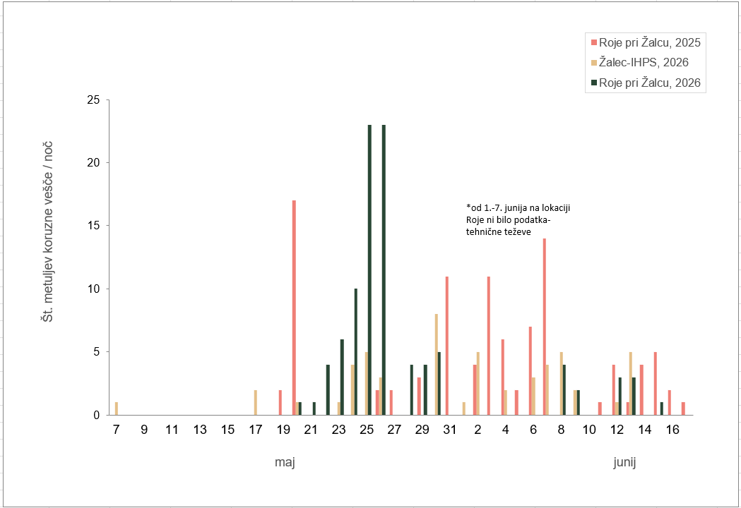
Slika 3: Let metuljev koruzne vešče 1. generacije na svetlobni vabi v Žalcu (peščeni stolpci) in Rojah pri Žalcu (temno zeleni stolpci) v letu 2026 v primerjavi z letom na Rojah pri Žalcu v letu 2025 (rožnati stolpci)

Huda viroidna zakrnelost hmelja (CBCVd) (S. Radišek)
Smo v obdobju rasti hmelja, ko na rastlinah že lahko opazimo izrazita bolezenska znamenja, ki jih na hmelju povzroča citrus bark cracking viroid (CBCVd). Okužene rastline zaostajajo v rasti ter razvijajo značilno zbito in nepravilno rast glavnih in stranskih poganjkov. Z napredovanjem vegetacije postajajo bolezenska znamenja vse izrazitejša – rastline pogosto ne dosežejo višine žičnice, listi ostanejo manjši, deformirani in rahlo mehurjasti, storžki pa so nepopolno razviti in slabše kakovosti. Podobna znamenja lahko povzročajo tudi drugi dejavniki, kot so pomanjkanje mikroelementov, zanos herbicidov iz sosednjih površin, okužbe z virusi ali nekaterimi talnimi glivami. Zato je pomembno, da ste pozorni na vse rastline, ki po rasti ali videzu odstopajo od ostalih rastlin v nasadu. V primeru najdbe sumljivih rastlin obvestite IHPS (tel. št: 03/71 21 600, 03/71 21 626, 03/71 21 627), da opravimo pregled in laboratorijsko analizo s katero lahko potrdimo ali ovržemo prisotnost CBCVd ter vam svetujemo glede nadaljnjih ukrepov. IHPS bo v letošnjem letu nadaljeval tudi s sistematičnimi pregledi, ki so namenjeni pregledu stanja, predvsem pa podpori in svetovanju pri izvedbi ukrepov.
Ponovno opozarjamo, da se CBCVd prenaša predvsem z rastlinskim sokom, ki ostane na orodju in opremi, z okuženim sadilnim materialom, hmeljevino ter drugimi nerazgrajenimi rastlinskimi ostanki. Okužene rastline so neozdravljive in predstavljajo trajen vir okužbe, zato jih je treba po potrditvi okužbe čim prej odstraniti iz nasada.
Pri odstranjevanju okuženih rastlin je treba po odstranitvi nadzemnega dela na sveže prerezan bazalni del trte nanesti totalni herbicid, s katerim uničimo tudi okuženo koreniko. Za ta namen je registriran herbicidni pripravek Touchdown System 4 (15 % koncentracija) proizvajalca Syngenta. Okužene nadzemne dele rastlin lahko najhitreje uničite z zakopom (prekrito z najmanj 1 m zemlje), ki ne sme biti na vodovarstvenem območju I. reda. Možen je tudi sežig ali pa odvoz na urejene deponije, ki se ukvarjajo s kompostiranjem organskih odpadkov. Za preprečevanje širjenja viroida je nujno redno čiščenje in razkuževanje vse opreme, orodja in strojev, ki prihajajo v stik z rastlinami. Pri izbiri razkužila priporočamo uporabo pripravka Virocid v 2 % koncentraciji. Ker lahko razkužilo draži sluznice, priporočamo uporabo osebne zaščitne opreme (zaščitna maska, očala in rokavice). Za razkuževanje rok in rokavic se lahko uporabljajo tudi sredstva za dezinfekcijo rok, ki so na voljo v lekarnah in drugih prodajnih mestih.
Pri pranju strojev priporočamo uporabo visokotlačnih čistilcev z možnostjo segrevanja vode in dodajanja detergentov, saj večina detergentov deluje tudi biocidno. Če se uporablja ustrezno pranje z detergenti, dodatna uporaba razkužil ni potrebna.
Poleg doslednega čiščenja in razkuževanja opreme je za preprečevanje širjenja bolezni med nasadi zelo pomemben tudi pravilen vrstni red obdelave. Vedno najprej izvajamo dela v zdravih nasadih, šele nato v okuženih. Pri tem je ključnega pomena, da poznate vse lokacije žarišč CBCVd na svojem posestvu in da njihovo stanje redno spremljate. Več informacij o ukrepih in slikovni material bolezenski znamenj je dostopen na povezavi IVR – Viroid razpokanosti skorje agrumov.

Verticilijska uvelost hmelja (S. Radišek)
V hmeljiščih že opažamo prva venenja in odmiranja obolelih rastlin. Bolezen povzroča talna gliva Verticillium nonalfalfae, ki okuži rastline preko korenin in zamaši prevodni sistem rastlin. Med najbolj prepoznavna bolezenska znamenja spadajo rumenjenje in odmiranje listov pri čemer se listni robovi obrnejo navzgor, prizadeti listi pa ob dotiku odpadejo. Razvoj bolezni se prične na spodnjem delu rastline in času 2-3 tednov prizadene celotno rastlino. Ob prerezu obolelih trt v spodnjem delu rastline je vidno rjavo prevodno tkivo. Podobna bolezenska znamenja povzročajo tudi nekateri ostali povzročitelji, kot so npr. talne glive iz rodov Fusarium in Sclerotinia, zato v primeru najdbe sumljivih rastlin obvestite IHPS (tel. št:03/71 21 600, 03/71 21 626, 03/71 21 627), da opravimo pregled in laboratorijsko analizo s katero lahko potrdimo ali ovržemo prisotnost glive V. nonalfalfae ter vam svetujemo glede nadaljnjih ukrepov.
V primeru prve najdbe posameznih okuženih rastlin in manjših žarišč je priporočljivo izvesti lokalno uničenje, ki zajame tudi sosednje ne-simptomatične rastline v krogu polmera 3 m od okužene rastline. Tako uničeno žarišče je priporočljivo potrositi z gnojilom UREA ali apnenim dušikom v odmerku najmanj 100g/m2 in ga vdelati v tla. Dovoljena je tudi uporaba pripravka Basamid granulat, ki se uporablja za fumigacijo tal v odmerku 50g/m2 in uporabo PVC folije, ki preprečuje prepuščanje plinov. Po 2-3 tednih se mesto lokalnega uničenja poseje z večletnimi travami kot sta travniška bilnica (Festuca pratensis) ali trpežna ljulka (Lolium perenne), da preprečujemo prenašanje kontaminiranih tal in razraščanje plevelov, ki se radi naselijo na uničene površine.
V primeru, da prihaja do vsakoletnega pojava bolezni je smiselno redno uničevati le obolele rastline, da opočasnjeno napredovanje bolezni in preprečujemo širjenje z okuženim listjem in ostanki rastlin. Prenos glive s tlemi lahko omejimo tudi z zmanjšanjem števila kultiviranj in pravočasno setvijo podsevkov, med katerimi svetujemo setev enokaličnic (npr. sirek, sudanska trava, ječmen in rži). Tudi v primeru verticiljske uvelosti velja, da širjenje preprečujemo z obdelavo najprej zdravih nasadov in nazadnje nadaljujemo z okuženimi nasadi. Več informacij o pojavu bolezenskih znamenj in ostalih ukrepih lahko preberete na povezavi IVR – Verticilijska uvelost hmelja.

Drugo in tretje dognojevanje hmelja z dušikom v nasadih, ki jih je prizadela toča (B. Čeh in M. Oset Luskar)
Odločitev o izvedbi drugega oziroma tretjega dognojevanja hmelja z dušikom naj temelji na dejanskem stanju posameznega hmeljišča in oceni pričakovanega pridelka. Pri blagih do zmernih poškodbah spremembe gnojilnega načrta niso potrebne, medtem ko je pri hujših poškodbah, za katerem menimo, da bodo pomembno zmanjšale pričakovani pridelek, odmerek dušika ustrezno zmanjšamo.
- V nasadih, kjer so rastline po poškodbah še dobro obraščene, imajo zadostno listno maso in je kljub toči pričakovati zadovoljiv pridelek, priporočamo izvedbo načrtovanega dognojevanja z dušikom v skladu s strokovnimi priporočili (do 80 kg/ha N za drugo dognojevanje v sredini junija in odmerek glede na meritev Nmin za tretje dognojevanje, ki se izvede v začetku cvetenja posamezne sorte oz. do 50 kg/ha N). V takšnih nasadih je smiselna tudi uporaba biostimulantov, ki lahko prispevajo k hitrejši regeneraciji rastlin po stresnih razmerah ter izboljšajo izrabo hranil. Glejte nasvete na povezavi: IHPS-Priporocila-za-ravnanje-po-toci.docx.
- V bolj poškodovanih nasadih odmerek dušika prilagodimo pričakovani izgubi pridelka, čimprej pa uporabimo biostimulant, da pomagamo rastlinam pri regeneraciji.
- V primeru večje izgube listne počakamo, da se rastline najprej obrastejo - ponovno oblikujejo vsaj nekaj aktivne listne površine ter jih takrat poškropimo s katerim od biostumulatov. Dognojevanje z dušikom v teh primerih ni smiselno. Priporočljivo pa je čimprej posejati podsevek, da preprečimo pretirano zapleveljenje nasada.
Če ste dognojevanje že izvedli, po poškodbah zaradi toče dodatno/ponovno gnojenje z dušikom ni smiselno; v tleh je rastlinam še na voljo preostali dušik.

Podsevki (B. Čeh)
V hmeljišče podsevke posejemo v medvrstni prostor po zadnjem obsipanju hmelja v začetku julija. Počakamo, da so tla primerno vlažna oziroma na napoved padavin, sicer rastline ne bodo ustrezno vzniknile. Kot podsevki so primerne rastline, ki imajo hitro začetno rast in kratko rastno dobo, pri tem pa tvorijo veliko organske mase, tako nadzemne kot podzemne. Dobra pokrovnost tal med drugim preprečuje zablatenje tal in v času obiranja v primeru dežja olajša vožnjo v nasadih hmelja. Prezimne vrste pa omogočajo, da so tla pokrita in zavarovana pred erozijo tudi čez zimo.
Sejemo lahko na primer:
- krmno oljno redkev;
- krmno repico ali krmno ogrščico;
- še bolj pa so primerne mešanice različnih vrst, saj na ta način podsevek običajno bolje uspeva – razbohotijo se vrste, ki jim razmere v določenem letu najbolj ustrezajo; na primer nekaterim vrstam ustreza senca, druge pa se bolj razbohitijo v tistem letu, ko ima hmelj bolj ozek habitus;
- zelo ustrezne so tudi metuljnice, ki poleg tega, da tvorijo veliko organske mase, vežejo še dušik iz zraka;
- v primeru hmeljišč, ki so okužena z verticilijsko uvelostjo hmelja, so kot podsevki primerne enokaličnice, kot so sudanska trava in sirki, saj druge rastlinske vrste spadajo med gostitelje te nevarne bolezni.
Vsi, ki ste vključeni v ukrep Integrirana pridelava hmelja, morate setev podsevkov izvesti najkasneje do 25. julija tekočega leta. Pokritost tal v medvrstnem prostoru pa je treba zagotavljati do najmanj 25. oktobra tekočega leta.
Pazljivost pri cvetočih podsevkih!
Cvetoče podsevke sejemo časovno tako, da do obiranja hmelja ne zacvetijo. Hmeljišča pa moramo v vsakem primeru pregledati najmanj pred vsako aplikacijo fitofarmacevtskih sredstev. V kolikor podsevek namreč med rastno dobo hmelja kljub vsemu zacveti, ga je potrebno pred nanašanjem fitofarmacevtskih sredstev zmulčiti. Medovitim rastlinam kot podsevkom se zato raje izognemo.
Ideje, katere podsevke sejati v hmeljišča najdete v dokumentu Vpliv podsevkov na pridelek in kakovost hmelja in varovanje naravnih virov - Inštitut za hmeljarstvo in pivovarstvo Slovenije.

Oglejte si video posnetka:
- Dodelave, nastavitve na sejalnicah in na orodjih za zadelavo podsevkov (S. Gajšek, Agriteh)
- Praktične izkušnje s podsevki v hmeljiščih posestva Jeruzalem Ormož (Nikola Vajda, Jeruzalem Ormož).
Prelistajte:
- E-katalog: Podsevki v hmeljiscih
v katerem so zbrani podatki in informacije, videi, slikovni material ipd. glede podsevkov v hmeljiščih.
Povečevanje organske snovi v tleh – povečevanje rodovitnosti tal
S podsevki v tla ne vnašamo dodatnih hranil, ampak le-te vežejo iz tal tista, ki so tam že na voljo in bi se sicer lahko izgubila iz sistema tla-rastlina. Nazaj v tla ta hranila pridejo po zaoravanju podsevka (jeseni ali naslednjo pomlad pri prezimnih podsevkih). Vsekakor pa z njimi bogatimo tla z organsko snovjo. Organska snov v tleh je eden najbolj pomembnih parametrov rodovitnosti tal. Močno izboljšuje strukturo tal, s čimer se poveča tudi kapaciteta tal za zadrževanje vlage, boljša je zračnost tal, uravnava se temperaturni režim tal. Nase veže hranila v izmenljivi obliki ter tako omogoča preskrbo mikroorganizmov in rastlin s hranili.

Po petih letih zmanjševanja svetovnih površin tržna bilanca še ni izravnana (M. Pavlovič)
Tudi v letu 2026 beleži svetovna hmeljarska industrija naraščajoče zaloge hmelja, upadajoč obseg prodaje, nadaljevanje manjšega povpraševanja pivovarske industrije in močno naraščajoče proizvodne stroške (energije) tako pri pridelavi kot pri predelavi hmelja.
Tržno ravnovesje 2025 in stanje ponudbe 2026
Trendi rasti prebivalstva in politične omejitve glede uživanja alkohola imajo pomemben vpliv na porabo piva, zlasti v Evropi. Svetovna proizvodnja piva se je v letu 2025 zmanjšala za približno 1 % na nekaj manj kot 1,9 milijarde hektolitrov. V ZDA za več kot 5 %, v EU za dobre 3 %. Nasprotno pa se je proizvodnja piva v Južni Ameriki in Afriki povečala.
Tržno poročilo DHWV na sestanku IHGC konec maja v italijanski Modeni beleži, da se je v letu 2025 povpraševanje po hmelju zmanjšalo za skoraj 3 % na 10.700 ton alfa-kislin. To ponovno kaže na znatno zmanjšanje odmerkov grenčic v pivu. V primerjavi z letino 2024 pa pomeni presežek alfa-kislin v višini približno 1.200 ton, oz., glede na podatke o pridelavi, presežek, ki ustreza približno 5.600 hektarjem hmeljišč. Zaradi nenehne presežne ponudbe in nizkih tržnih cen so se svetovne površine hmeljišč v letu 2025 spet zmanjšale, predvsem v dveh največjih državah pridelovalkah hmelja, Nemčiji in ZDA - za približno 3.100 hektarjev (-5,5 %) na skupno 52.600 hektarjev.
Na svetovni ravni je letina 2025 prinesla skupno 108.733 ton hmelja in okoli 12.092 ton alfa-kislin. V nemških pridelovalnih območjih 43.141 ton in skoraj 5.238 ton alfa-kislin. V celotni Evropski uniji je proizvodnja dosegla približno 57.950 ton hmelja in okoli 5.800 ton alfa-kislin, kar je nekoliko nad povprečjem. Tudi ZDA so poročale o pridelku 37.713 ton hmelja in 4.714 ton alfa-kislin, prav tako nad dolgoletnim povprečjem.
Za bilanco ponudbe v tekočem pivovarskem letu 2026 velja, da je letina 2025 ponovno ustvarila presežek približno 1.000 ton alfa-kislin, oz. je po ocenah trgovine v letu 2026 še vedno prekomerno zasajenih v svetu okoli 4.600 hektarjev hmeljišč. Posledično so se zaloge hmelja v skladiščih trgovcev in pivovarjev ponovno povečale.
Pozornost je zdaj usmerjena v razvoj proizvodnje piva v pivovarskem letu 2026. Prva četrtletna poročila večjih pivovarskih skupin že kažejo trend rasti v Afriki, Aziji ter Srednji in Južni Ameriki, a kažejo žal tudi nadaljnji upad (!) v Evropi, zlasti v Nemčiji in Severni Ameriki.
Napoved površin in obeti za leto 2026
Za razliko od prejšnjih štirih let (2022 – 2025) - v ZDA za leto 2026 ne poročajo več o zmanjšanju površin hmeljišč (16.857 ha). Po drugi strani pa so hmeljarji v Nemčiji letos ponovno, kot že v lanskem letu 2025, skrčili okoli 1.400 ha hmeljišč (17.650 ha). Zajete so vse skupine sort, kar je neposredno posledica upadanja obsega večletnih prodajnih pogodb in s tem velikega poslovnega tveganja. V preostalih državah EU, ki pridelujejo hmelj, z izjemo Slovenije (-152 ha, oz. 1.451 ha), beležimo stabilen obseg površin.
Prvi zbir svetovnih tržnih statistik v okviru Ekonomske komisije IHGC kaže na zmanjšanje površin za letino 2026 za 1.636 ha. Tako se s skupno površino hmeljišč 51.021 ha hmeljarska industrija bliža strukturnemu presežku površin tudi za prihajajočo letino!
Vendar pa je treba po petih zaporednih letih zmanjševanja površin na celoten trg s hmeljem gledati ločeno po skupinah sort. V tem obdobju se je površina hmeljišč za nemške sorte, kot sta Perle in Hallertauer Tradition, zmanjšala za več kot 40 %, za sorti Mandarina Bavaria in Hallertau Blanc pa celo za približno 80 %. Ali te sorte preprosto niso več potrebne in postopoma izginjajo s trga ali pa pivovarji v času nenehne svetovne presežne ponudbe in stalne razpoložljivosti ne načrtujejo več vnaprej?
Po drugi strani pa v tem obdobju površine sort hmelja z visoko vsebnostjo grenčic ostajajo stabilne, medtem ko se je pridelava namerno preusmerila k sortam z višjim donosom. Posledično se je proizvodnja alfa-kislin na hektar znatno povečala. Samo v Nemčiji in ZDA planirajo v letu 2026 iz visokogrenčičnih sort obseg pridelave 6.000 ton alfa-kislin – od skupaj planiranih 9.700 ton (82 % skupnega pridelka grenčic). Hkrati pa zaloge hmelja z visoko vsebnostjo grenčic še naprej vztrajno naraščajo.
Poleg zagotavljanja ustrezne oskrbe pivovarske industrije si mora hmeljarski sektor prizadevati za doseganje ekonomsko vzdržnih cen hmelja oz. hmeljskih produktov. To je mogoče doseči le z uravnoteženim trgom v vseh kategorijah sort.
V tržnih razmerah prekomerne ponudbe hmelja na svetovnih trgih in s tem že večletnega zatona prostega trga - je za hmeljarstvo v Sloveniji še posebej pomembno intenzivirati panožno izvozno konkurenčnost. Ta temelji (i) na dolgoročno stabilni in promocijsko podprti kakovostni pridelavi na trgu prepoznanega Štajerskega hmelja (ZGO), (ii) na raziskovalni dejavnosti IHPS – še posebej na področju žlahtnjenja, vzgoje in uvajanja novih tržno zanimivih sort hmelja ter podpore izvajanju namakalnih projektov, (iii) na ekonomski uspešnosti pridelave na kmetijah ter (iii) na strokovno svetovalni dejavnosti IHPS in KGZS.

Preglednica 1: Tržne statistike pridelave hmelja po državah v letu 2025 in spomladanska ocena za leto 2026
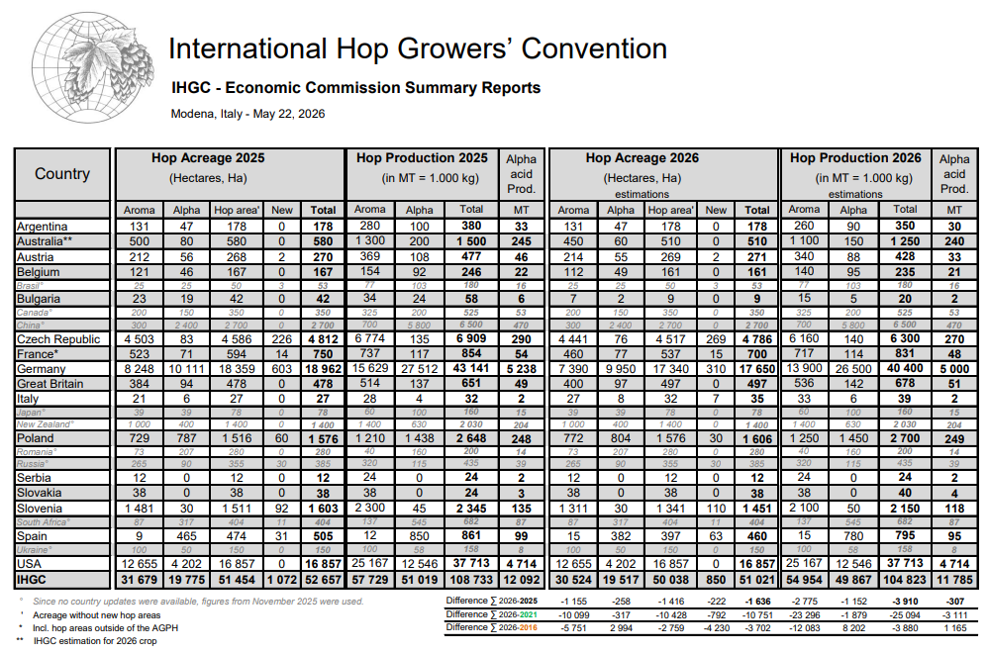
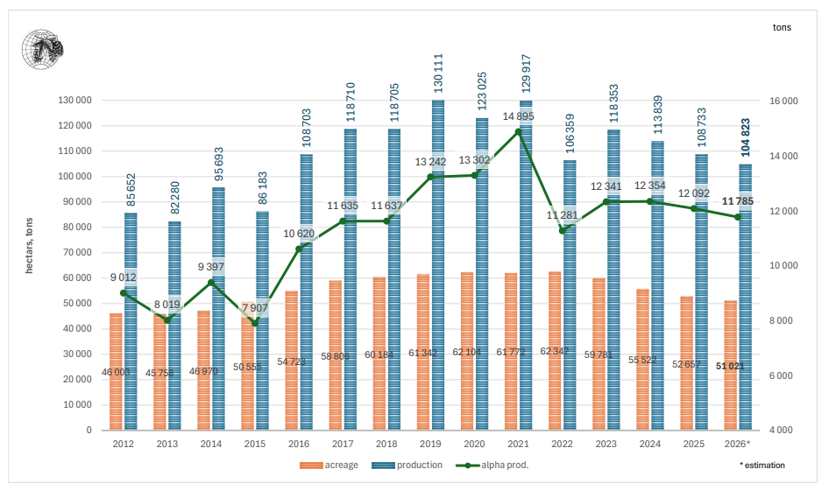
Slika 4: Površine hmeljišč (ha) in pridelava hmelja ter grenčic (t) v svetu v letih 2012-2026

